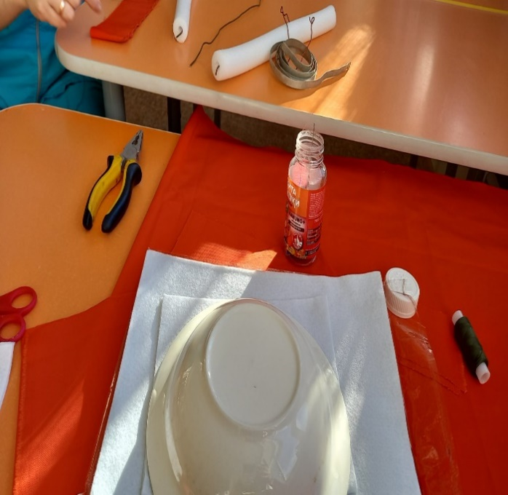

1.Приготовить материал, выкройку «Тигра», вырезать все детали, прошить.

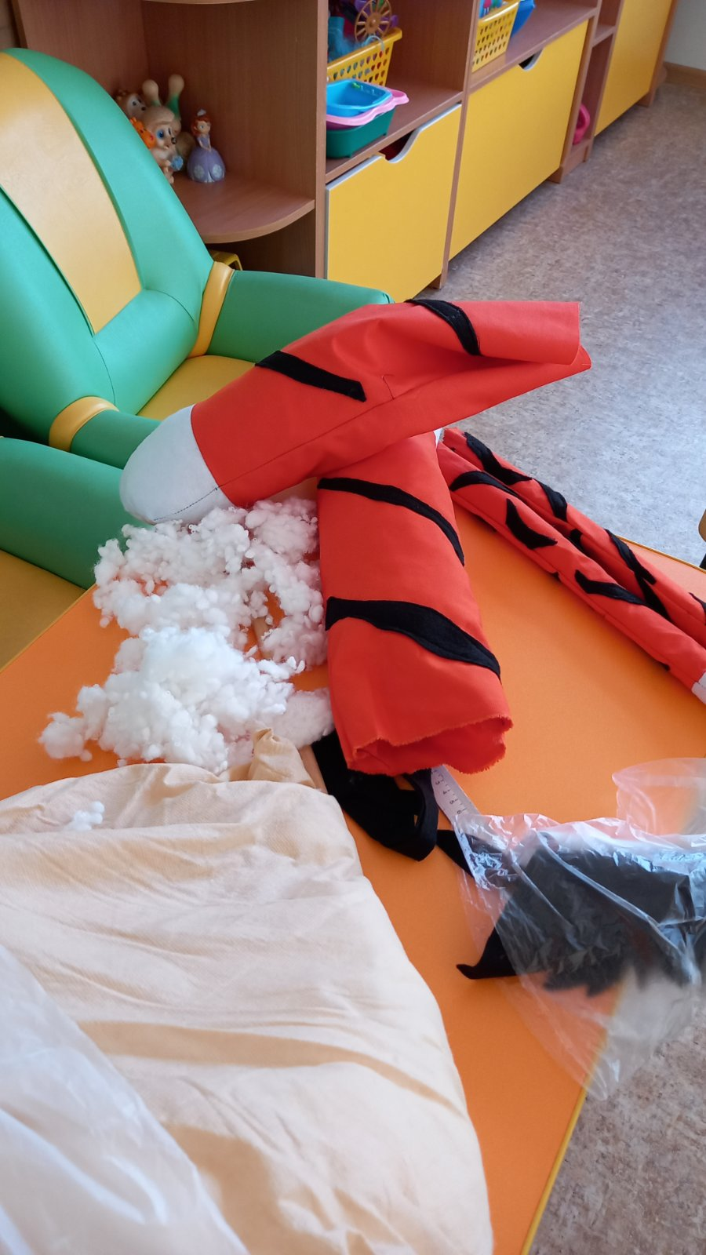

2.Пришить нижние лапки

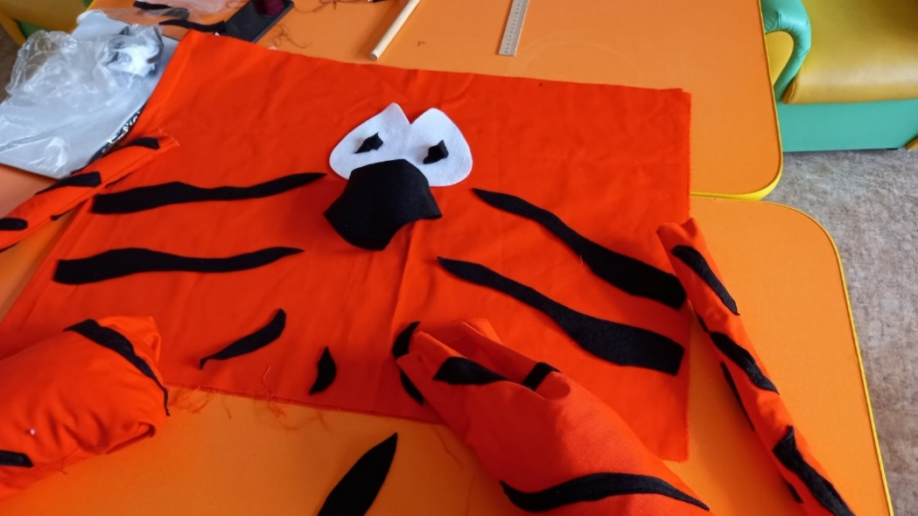

3.Пришить верхние и нижние лапки

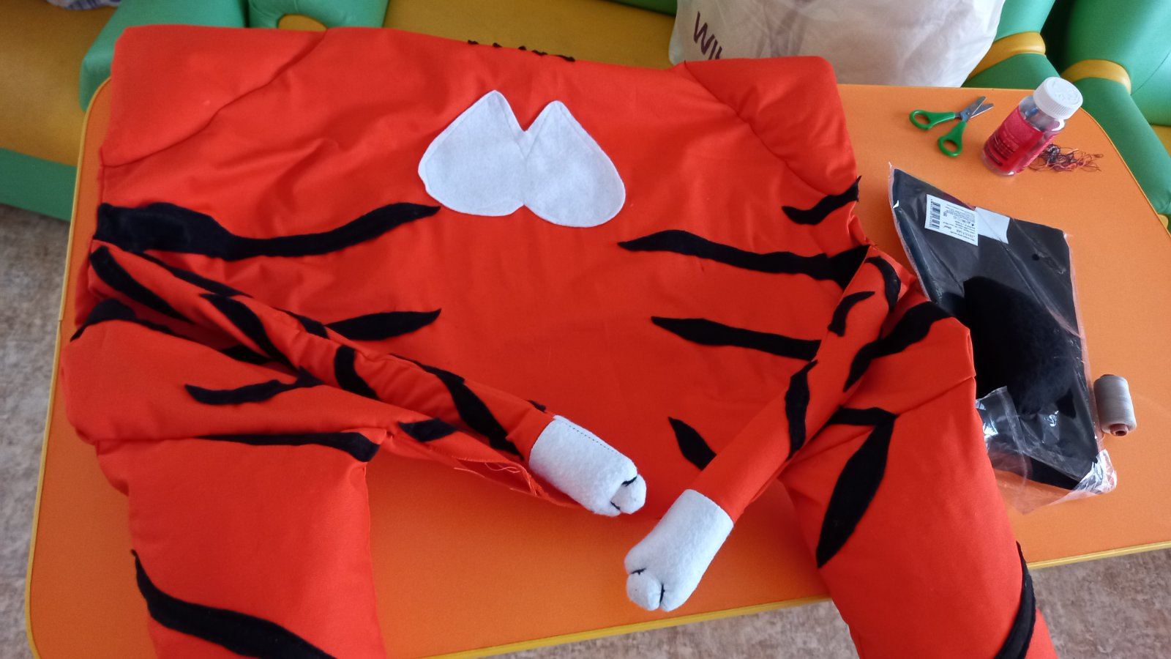

4.Приклеить глазки из ткани

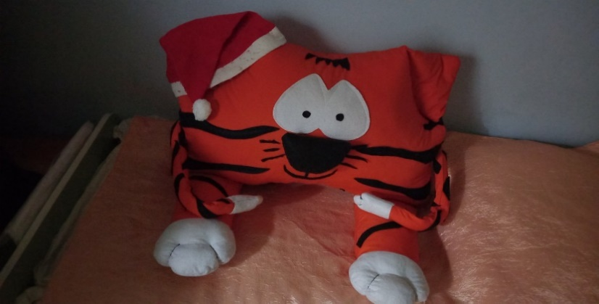

5.Подушка «Символ года « готова!!!!!